Politechnika Śląska

Wydział Matematyki Stosowanej

Kierunek Informatyka

Gliwice, 03.02.2022

Programowanie I

**projekt zaliczeniowy**

**"*Gra w Statki*"**

**Jan Palmen gr. lab. 1/2**

**1. Opis projektu.**

*Gra w statki. Gracz próbuje odgadnąć położenie statków przeciwnika podając współrzędne. Rozmieszcza swoje statki na planszy 10x10, tak aby się nie stykały. Przeciwnikiem jest komputer próbujący odgadnąć położenie statków gracza. Każdy ma po 10 statków o różnych wymiarach (1 czteromasztowy, 2 trójmasztowe, 3 dwumasztowe i 4 jednomasztowe). Gracze na przemian strzelają, by odkryć położenie statków. Każdy celny strzał pozwala na dodatkowy ruch. Gra toczy się do momentu, aż któryś z graczy zatopi wszystkie statki przeciwnika.*

**2. Wymagania**

* **Rozpoczęcie gry**
* **Rozmieszczenie statków przez komputer**
* **Rozmieszczenie przez gracza swoich statków na planszy**
* **Wykonywanie na przemian strzałów**

**3. Przebieg realizacji**

*Projekt składa się z jednego pliku cpp. Do realizacji projektu wykożystano m.in. biblioteki „ctime”, „random” oraz „cstdlib” w celu generowania losowych liczb z danego zakresu.*

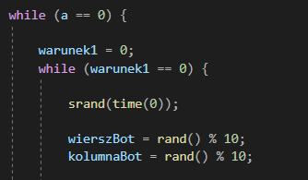

*W projekcie zawarte są funkcje służące do dokonywania zmian w tablicach oraz porównywania tablic w celu weryfikacji, czy dane warunki są spełnione. Składa się również z funkcji, które pobierają dane od urzytkownika, by na ich podstawie wykonać konkretne działanie. Występują funkcje służące do rozmieszczania wartości w tablicach dwuwymiarowych interpretując je, jako układ współrzędnych.*

**4. Instrukcja użytkownika**

*Na początku program czeka, aż rozpocziemy grę.*

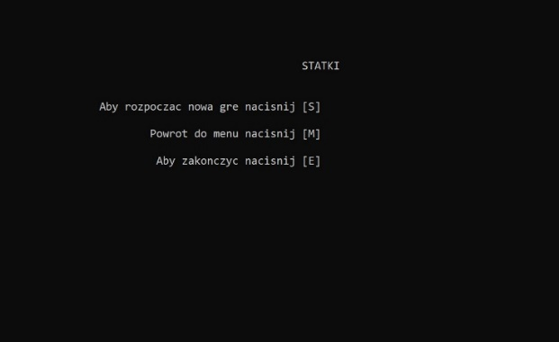

*Po naciśnięciu klawisza „s” rozpocznie się gra.*

*Zostaniemy poproszeni o rozmieszczenie statków.*

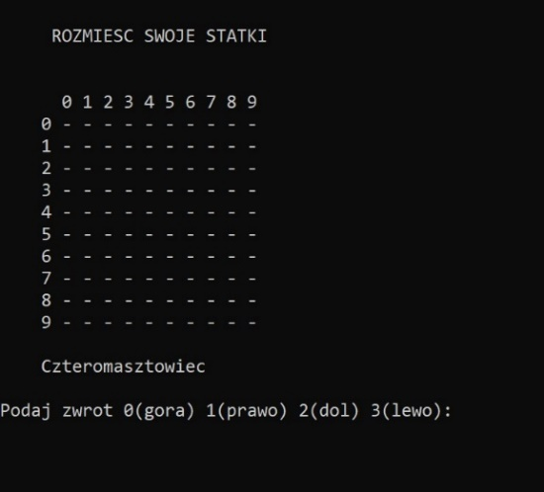

*Po rozmieszczeniu statków zostanie wyświetlony następujący komunikat.*

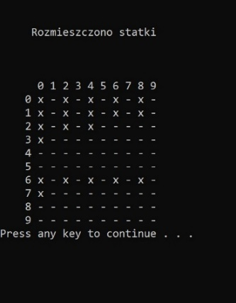

*Następnie będziemy mogli wybrać, gdzie chcemy strzelić, poprzez podanie współrzędnych.*

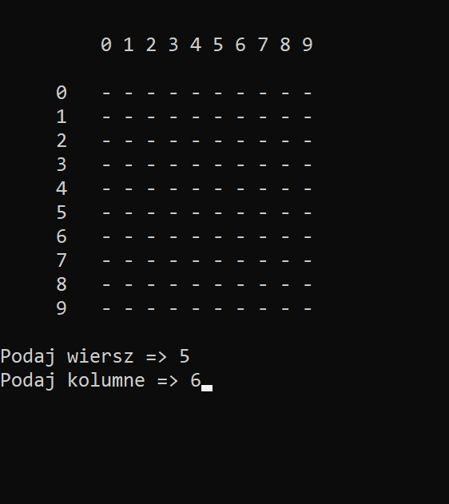

*Następnie dowiemy się, czy trafiliśmy.*

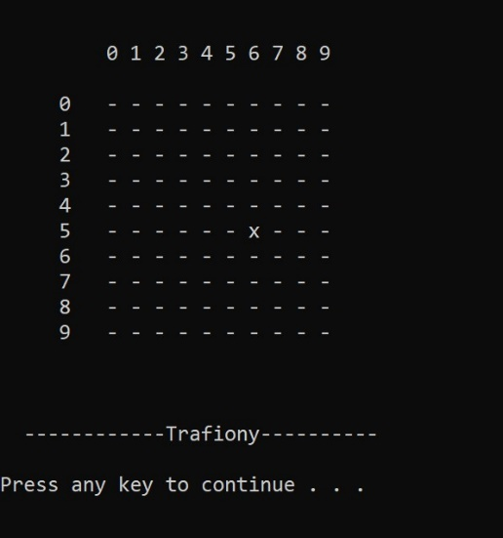 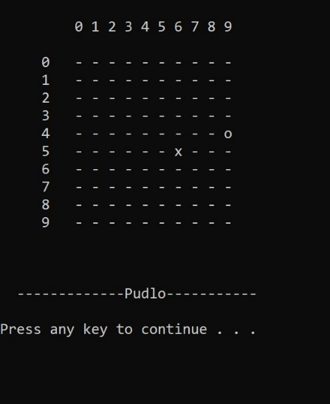

*Gdy nie uda nam się trafić będzie to oznaczało, że teraz kolej na strzał przeciwnika. Po chwili na ekranie pojawić powinny się współrzędne strzału.*

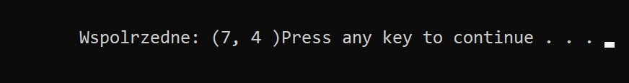

*Gdy przeciwnik wykona ruch, wyświetli się plansza z naszymi statkami z zaznaczonym strzałem: „o”, jeżeli był chybiony lub „#”, jeżeli celny.*

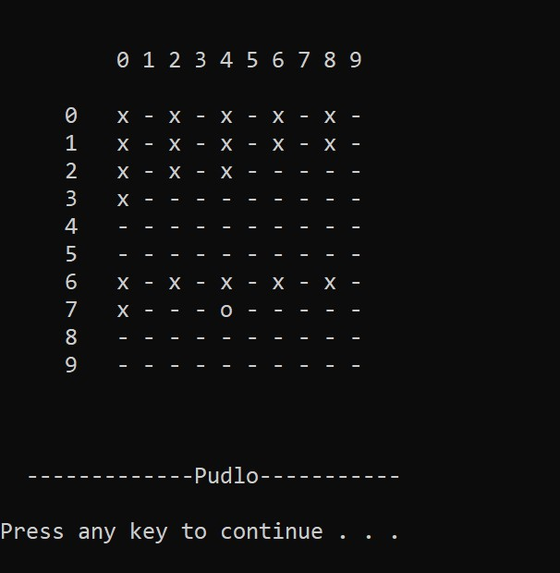 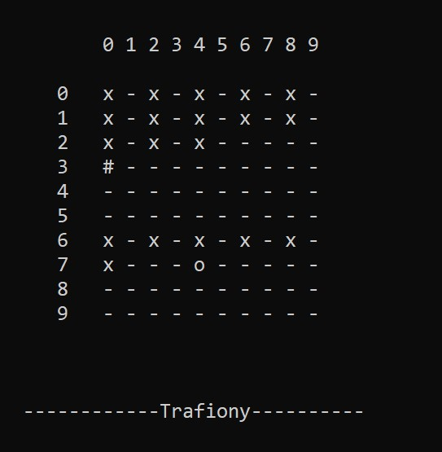

*Gra trwa do momentu zatopienia przez jednego z graczy wszystkich statków przeciwnika.*

**5. Podsumowanie i wnioski.**

*Problemem było przede wszystkim operowanie pomiędzy funkcjami oraz powiązanie tablicy wartości char z tablicami wartości int. Funkcją, która może ulepszyć przejżystość programu dla urzytkownika byłaby funkcja dodająca obramowanie statkom zatopionym.*

Uwaga - do dokumentacji proszę nie wklejać całego kodu aplikacji. W sekcji realizacja można zmieścić fragmenty kodu, jeśli chcecie zwrócić uwagę na coś co było bardzo wymagające i konieczne jest dogłębnego jego omówienia.

Poza tym proszę komentować kod programu - to jest istotna część dokumentacji projektu.